●密　度●

　氷，水，アルミニウム，鉄の体積と質量をはかり，密度を求めた。表はその結果である。

|  |  |  |  |  |
| --- | --- | --- | --- | --- |
| 物質 | 氷 | 水 | アルミニウム | 鉄 |
| 体積（ cm3 ） | 105 | 100 | （ ③ ） | 20 |
| 質量（ g ） | （ ① ） | 100 | 108 | 158 |
| 密度（ g/cm3 ） | 0.92 | （ ② ） | 2.7 | （ ④ ） |

(1)　表の（　）にあてはまる値を，小数第1位まで求めなさい。

(2)　水に氷を入れるとどうなるか。また，その理由も簡単に書きなさい。

(3)　質量21.6 gの金属Xを，50.0 cm3の水が入ったメスシリンダーに入れると図のようになった。金属Xは何か。

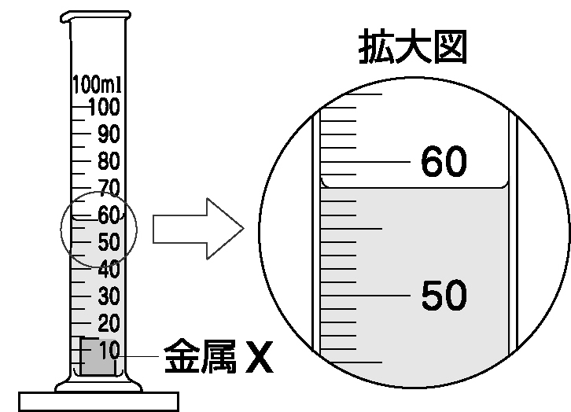

【解答】＝＝＝＝＝＝＝＝＝＝

(1)　①　96.6　　②　1.0　　③　40.0　　④　7.9

(2)　氷が水に浮く　　理由…氷の密度が水よりも小さいため。

(3)　アルミニウム

●水溶液の濃度●

(1)　溶質の質量が溶液全体の質量の何％にあたるかで表す濃度を何というか。

(2)　次の式は(1)の濃度を表している。（　）に適する語を書きなさい。

　(1)の濃度＝×100＝×100

(3)　水100 gに食塩25 gをとかしたときの食塩水の濃度はいくらか。

(4)　図の砂糖水A，Bではどちらが濃いか。

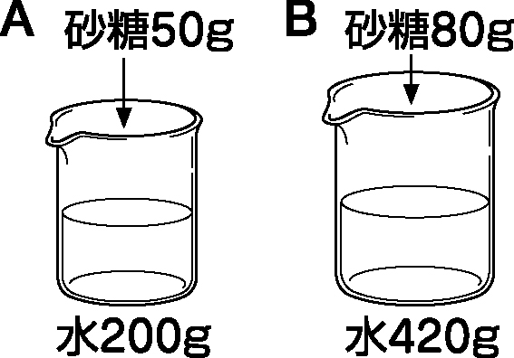

(5)　Aの濃度をにするには，水を何g加えればよいか。

【解答】＝＝＝＝＝＝＝＝＝＝

(1)　質量パーセント濃度

(2)　①　溶質　　②　溶媒＊　　③　溶質＊　＊印の解答は順不同。

(3)　20％

(4)　A

(5)　250 g

●物質の水にとける量●

　図は，食塩と硝酸カリウムについて，100 gの水にとける量と水の温度との関係を表したものである。

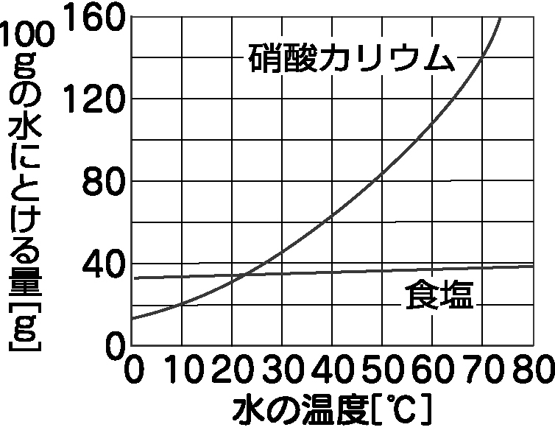

(1)　10℃の水100 gに食塩と硝酸カリウムをそれぞれとかしたとき，どちらがたくさんとけるか。

(2)　水溶液を冷やすことで結晶としてとり出しやすいのは，食塩と硝酸カリウムのどちらか。その理由も書きなさい。

(3)　70℃の水100 gに硝酸カリウム100 gをとかした水溶液を，ある温度まで冷やすと，硝酸カリウムの結晶は80 g出てきた。このときの温度は何℃か。

【解答】＝＝＝＝＝＝＝＝＝＝

(1)　食塩

(2)　硝酸カリウム　　理由…水の温度が変化したとき，とける量の差が大きいから。

(3)　10℃

●物質の状態変化と温度●

　液体A，固体B，Cを5 gずつ試験管に入れ，図1のような装置で加熱した。図2は，そのときの時間と温度の関係を表したものである。

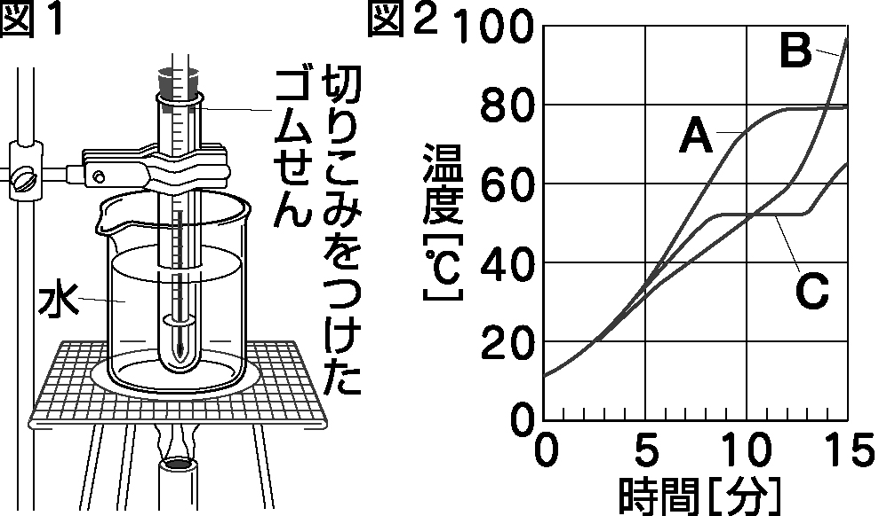

(1)　Aの沸点は約何℃か。

(2)　Cがとけはじめてからすべてとけ終わるまでの時間は何分か。

(3)　A～Cを純粋な物質と混合物とに分けなさい。

(4)　72℃になったCを冷やしたときの温度変化を，次のア～エから選びなさい。

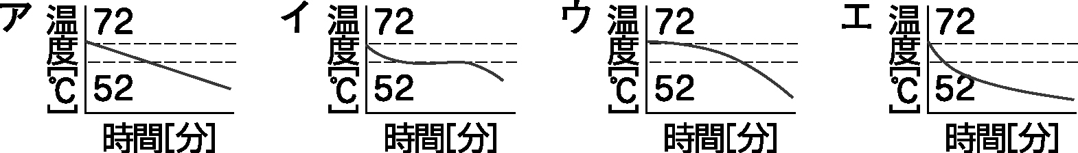

【解答】＝＝＝＝＝＝＝＝＝＝

(1)　（約）80℃

(2)　5分

(3)　純粋な物質…A，C　　混合物…B

(4)　イ